Arbre fait par Samuel Turmel

Nom de l’arbre : chêne
Autre nom : chêne sessile
Nom scientifique : Quercus

Usage : plancher

Photo1 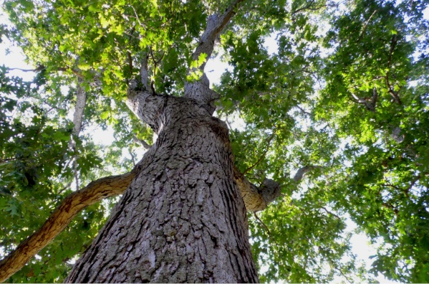
Photo2 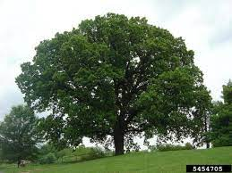
Identification :Feuillus feuilles alternes ,simple, lobées
Classification :
Règne Plantae
Sous-règne Tracheobionta
Division Magnoliophyta
Classe Magnoliopsida
Sous-classe Hamamelidae
Ordre Fagales Famille Fagaceae

